คู่มือการใช้งาน: สินค้า
เมนู: ร้านค้า → จัดการสินค้า → สินค้า
URL:
สินค้าเปนฟงก์ชันหลักของระบบ ใช้สร้างและจัดการสินค้าทังหมดในร้าน ตังแต่ข้อมูลทัวไป รูปภาพ คุณสมบัติ คลัง
สินค้า ราคา แท็ก ตัวกรอง ไปจนถึง SEO โดยรองรับ 3 ประเภทสินค้าพิเศษ (ชินส่วนคอมพิวเตอร์ / สินค้าตัวเลือก /
อุปกรณ์เสริม) และ 10 กลุ่มย่อยในรายการ (สินค้าปกติ, สินค้าตัวเลือก, ชินส่วนประกอบคอมพิวเตอร์, คอมพิวเตอร์
เซ็ต, ซอฟต์แวร์/ดิจิทัล, พรีออเดอร์, ฝากขาย, สินค้าใหม่, ถังขยะ)
คู่มือนีเริมที หน้ารายการสินค้า โดยสมมติว่าผู้ใช้เข้าสู่ระบบและเปดเมนูนีแล้ว
1. หน้ารายการสินค้า
1.1 โครงสร้างหน้าจอ
1.1.1 หน้ารายการแสดงหัวข้อ 「สินค้า」 + คําอธิบาย 「จัดการสินค้าในระบบ」 พร้อมตารางสินค้าทังหมด
(รองรับข้อมูลขนาดใหญ่ — เกินกว่า 70,000 รายการ)
1.1.2Tab Filter ด้านบน (10 tabs) สําหรับกรองตามประเภทสินค้า:
ทังหมด — แสดงทุกสินค้า
สินค้าปกติ — สินค้าทัวไป
สินค้าตัวเลือก — สินค้าทีมี variants (รุ่น/สเปค/สี)
สินค้าชินส่วนประกอบคอมพิวเตอร์ — ชินส่วนทีใช้ประกอบเซ็ต
คอมพิวเตอร์เซ็ต — คอมเซ็ตประกอบ
สินค้าซอฟต์แวร์/ดิจิทัล — สินค้าดิจิทัล
สินค้าพรีออเดอร์ — สังจองล่วงหน้า
สินค้าฝากขาย — สินค้าจาก supplier
สินค้าใหม่ — เพิงเข้าระบบ
ถังขยะ — สินค้าทีถูกลบ (soft delete)
1.1.3คอลัมน์ในตาราง (รวม ~34 คอลัมน์) ครอบคลุม: อัพเดท Spec, SKU, สินค้า, สถานะสินค้า, สถานะการขาย,
การเชือมต่อ ITECH, ประเภทสินค้า, ตัวเลือกสินค้า, แบรนด์, สต๊อก, ราคา (ITECH/กําหนดเอง), Supplier, หมวดหมู่
(หลัก/รอง/สินค้า), จัดการ ฯลฯ
1.1.4 แถบเครืองมือ: ช่อง 「ค้นหา」, ปุม 「ตัวกรอง」, 「ปรับแต่งคอลัมน์」, 「+ เพิมสินค้า」
หน้าจอรายการสินค้า

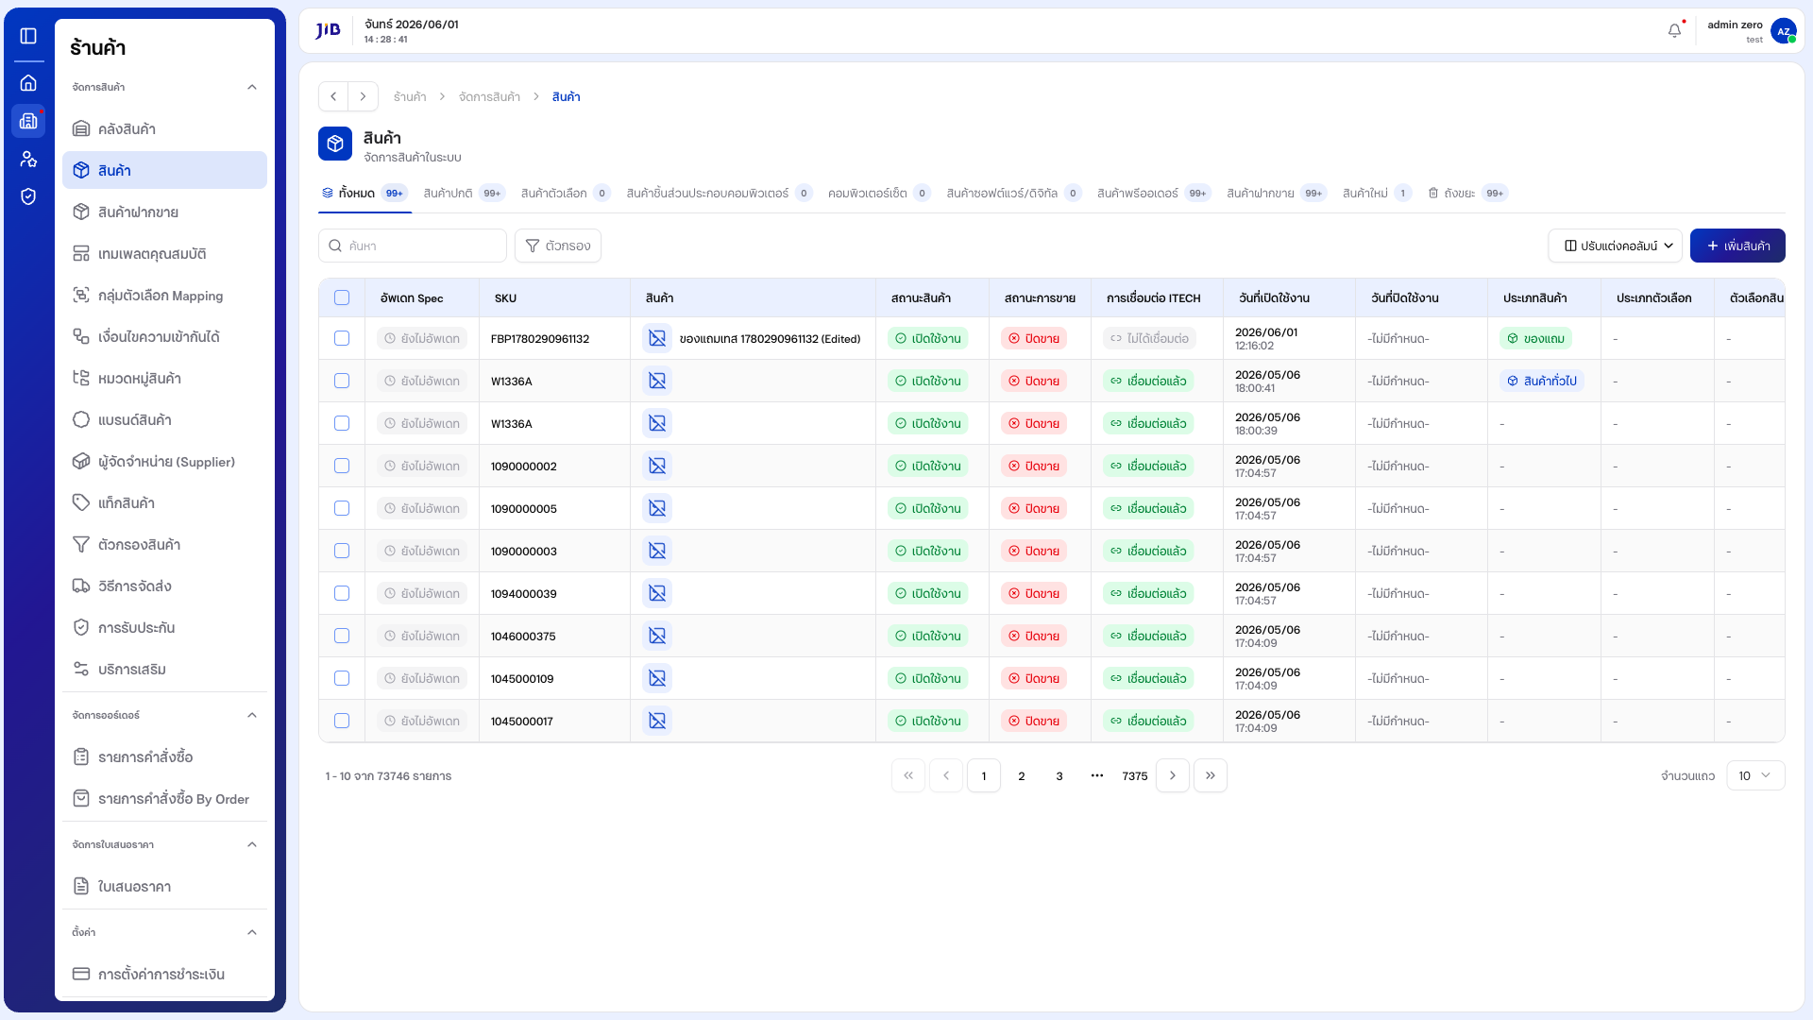
1.2 การค้นหา
1.2.1 คลิกช่อง 「ค้นหา」 แล้วพิมพ์ keyword (รองรับชือสินค้า TH/EN, SKU, ตัวเลข) — ระบบเพิม ?search= ใน
URL อัตโนมัติ
1.2.2 หากไม่พบจะแสดง 「ไม่พบข้อมูล」 / 「0 - 0 จาก 0 รายการ」
หน้าจอการค้นหา
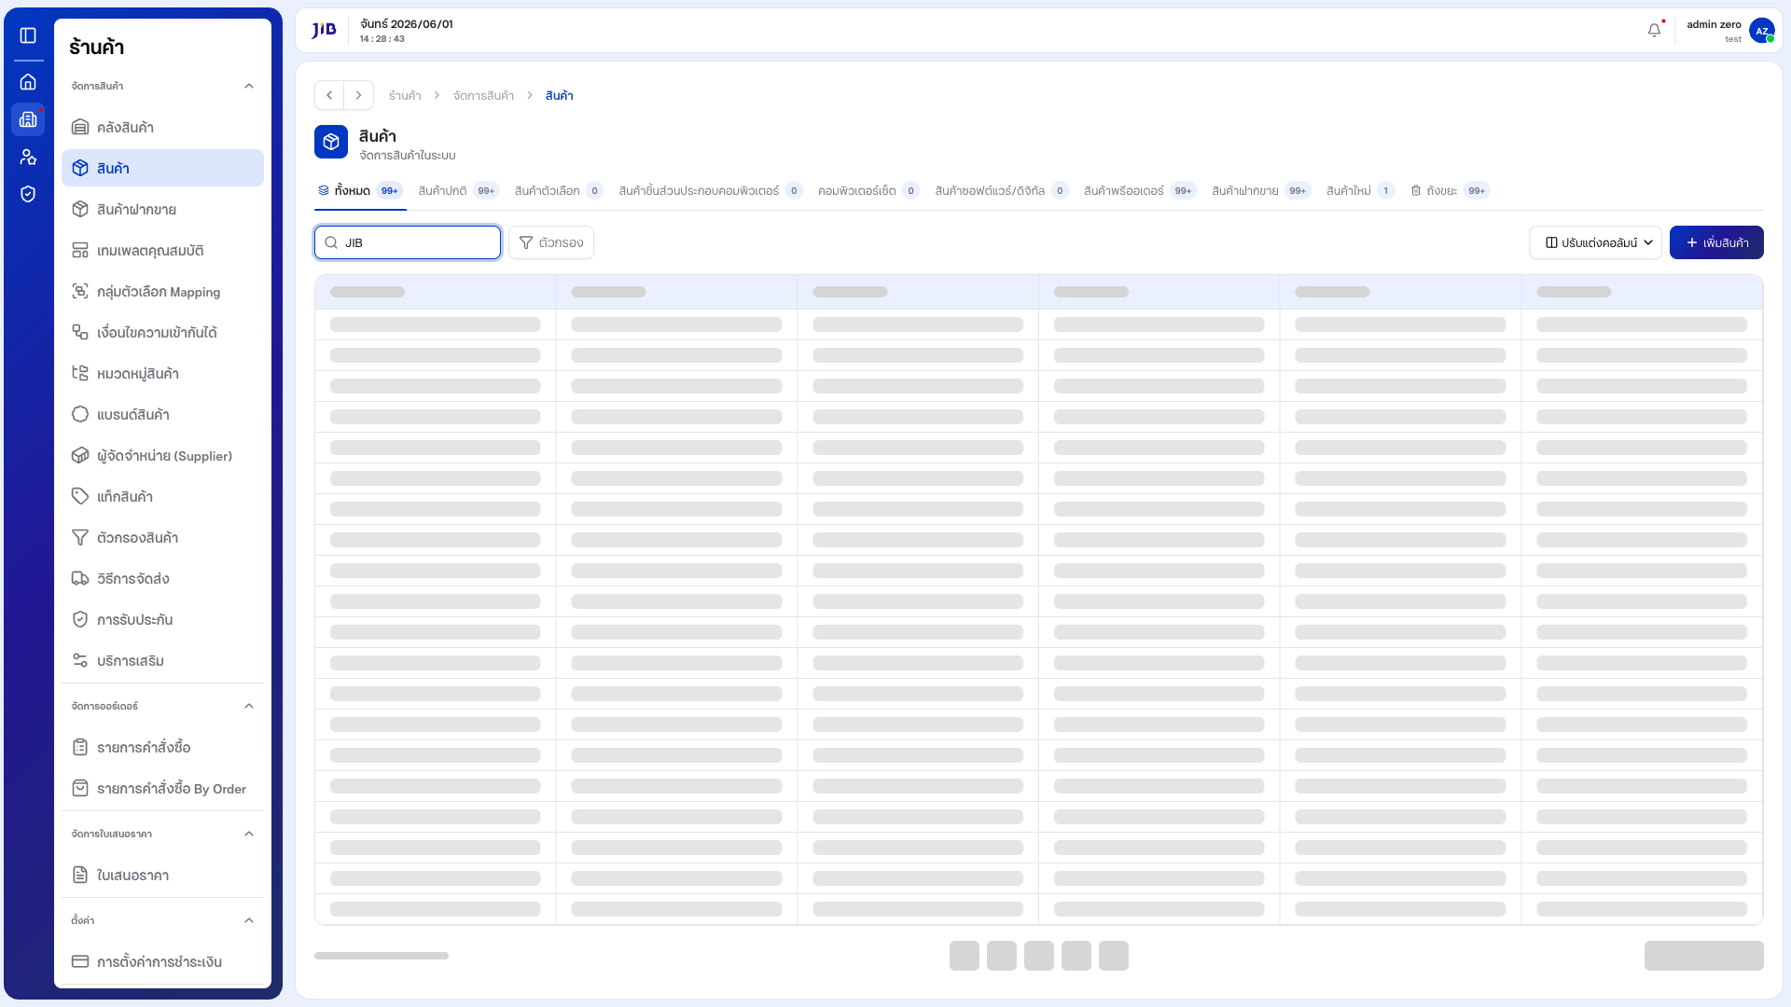

1.3 การใช้ตัวกรอง
1.3.1 คลิกปุม 「ตัวกรอง」 — ระบบเปดแผงตัวกรองด้านข้างสําหรับตังเงือนไขขันสูง1.3.2 กด 「ตกลง」 หรือ Esc เพือปด
หน้าจอแผงตัวกรอง
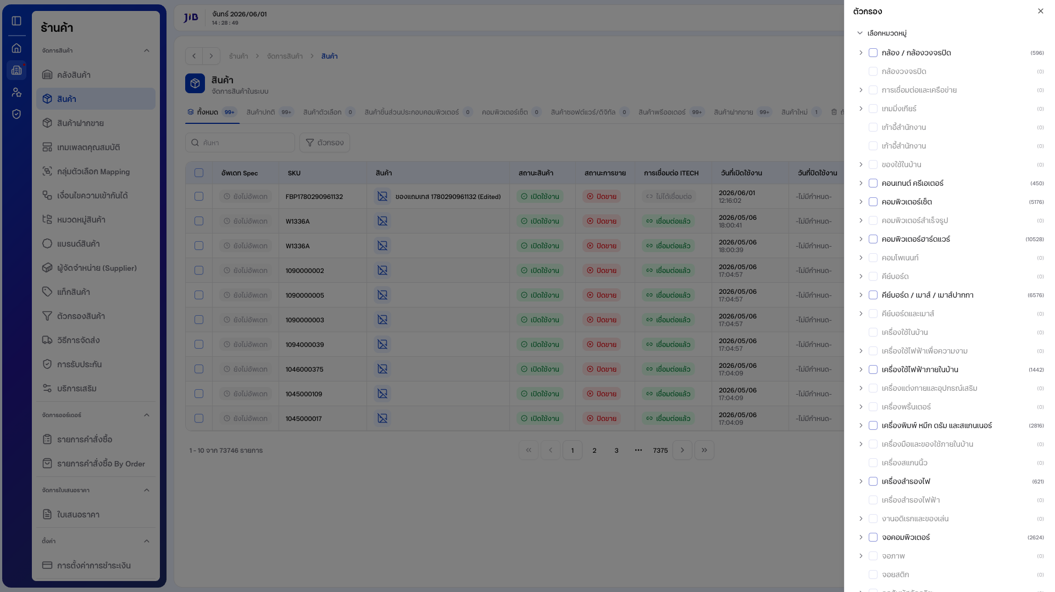
1.4 ปรับแต่งคอลัมน์
1.4.1 คลิกปุม 「ปรับแต่งคอลัมน์」 — แสดง dropdown ของคอลัมน์ทังหมด สามารถติก/ยกเลิกติกเพือซ่อน/แสดง1.4.2 ปด dropdown ด้วย Esc
หน้าจอปรับแต่งคอลัมน์

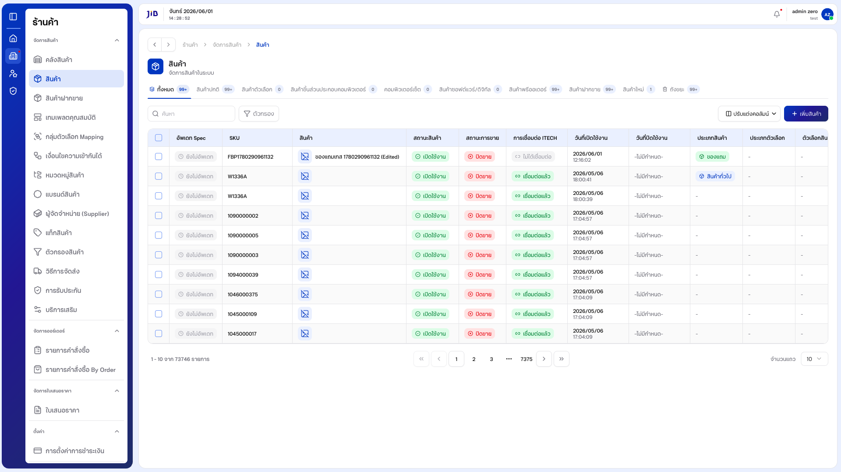
1.5 Tab ถังขยะ (Trash / Soft Delete)
1.5.1 คลิกแท็บ 「ถังขยะ」 เพือดูสินค้าทีถูกลบไปแล้ว (soft delete — ยังกู้คืนได้)
1.5.2 สามารถ search ใน trash หรือกู้คืน/ลบถาวรจากแถวได้
หน้าจอ Tab ถังขยะ
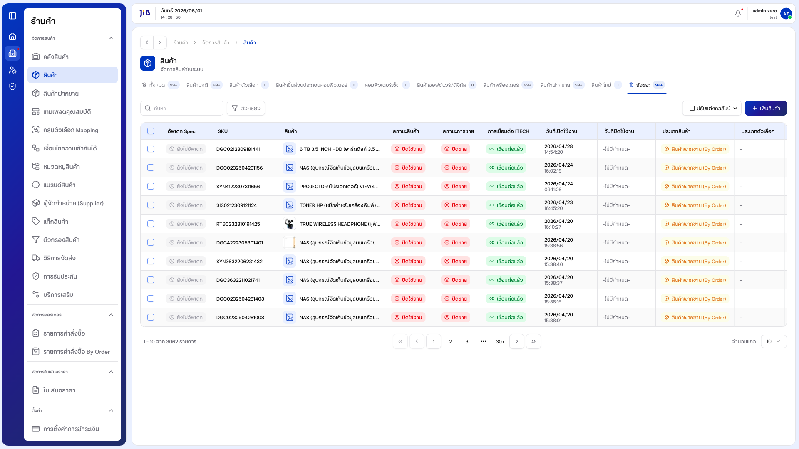

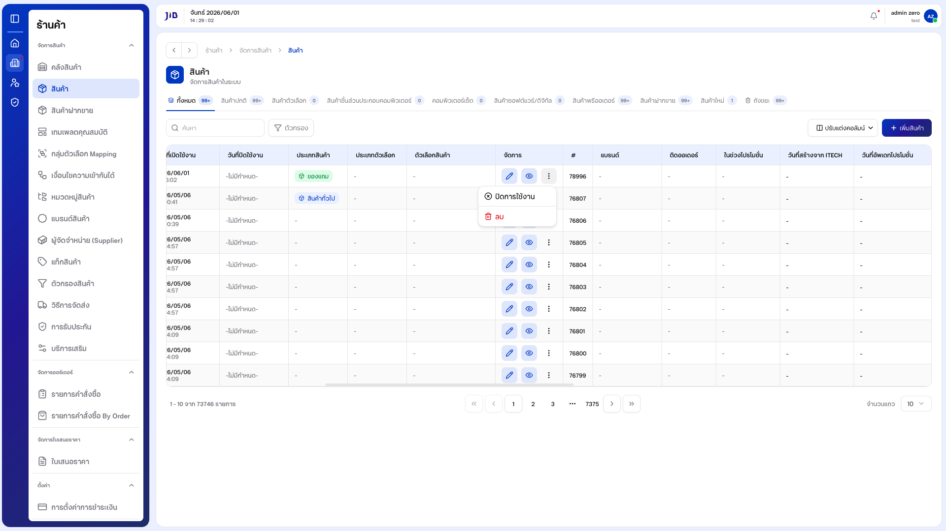
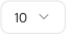
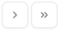
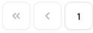
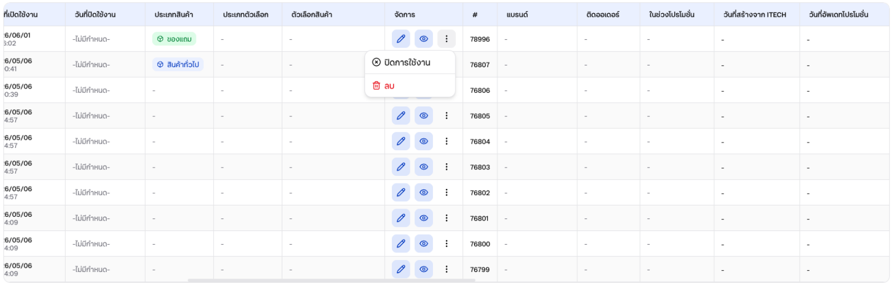
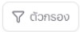

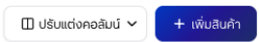

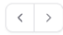
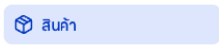

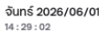
1.6 การจัดการแถว (Row Actions)
1.6.1 ทีคอลัมน์ 「จัดการ」:
ไอคอน ดินสอ (แก้ไข) — เปดหน้าแก้ไข ( /products/update/{id} )
ปุม 3 จุด (Open menu) — เปดเมนู: ปดการใช้งาน / เปดการใช้งาน และ ลบ
1.6.2 เลือก 「ปด/เปดการใช้งาน」 เพือสลับสถานะการขาย
1.6.3 เลือก 「ลบ」→ ระบบแสดง dialog ยืนยัน → คลิก 「ลบ」 เพือย้ายไปถังขยะหน้าจอเมนู 3-จุด
2. การสร้างสินค้า (Create)
จากหน้ารายการ คลิก 「+ เพิมสินค้า」 — ระบบเปดหน้า 「เพิมสินค้าใหม่」 ซึงแบ่งเปน 8 sections ผ่าน tabsด้านบน + แสดง Preview Card ของสินค้า real-time + แถบ 「ดําเนินการ %」 วัดความคืบหน้า
หน้าจอสร้างสินค้า — ภาพรวม

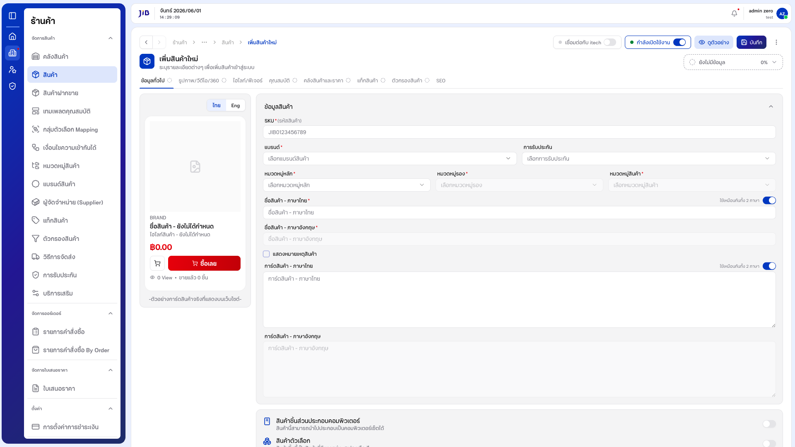
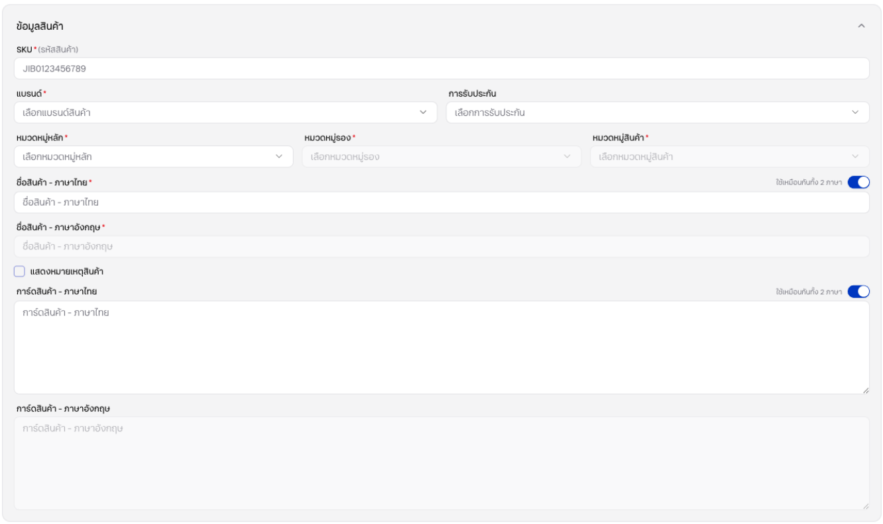
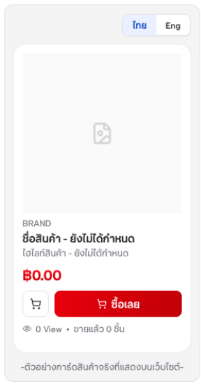




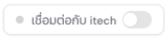
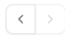
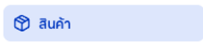

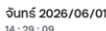
2.1 Section 1: ข้อมูลทัวไป
2.1.1 กรอก SKU (รหัสสินค้า) (บังคับ) เช่น JIB0123456789
2.1.2 เลือก แบรนด์ (บังคับ) จาก dropdown
2.1.3 เลือก การรับประกัน (ไม่บังคับ)
2.1.4 เลือก หมวดหมู่หลัก / หมวดหมู่รอง / หมวดหมู่สินค้า (บังคับทัง 3) — ต้องเลือก หมวดหมู่หลัก ก่อน จึงจะเลือก หมวดหมู่รอง ได้
2.1.5 กรอก ชือสินค้า - ภาษาไทย (บังคับ) และ ภาษาอังกฤษ (บังคับ)
สวิตช์ 「ใช้เหมือนกันทัง 2 ภาษา」 เปดอยู่เปนค่าเริมต้น → EN จะ sync ตาม TH
ปดสวิตช์เพือกรอก EN แยก
2.1.6 กรอก การ์ดสินค้า (Highlight) TH/EN — แสดงในการ์ดสินค้าหน้าเว็บไซต์ (ไม่บังคับ มี sync toggle แยก) 2.1.7 ตัง ขนาดและนาหนัก (2 ชุด — สินค้า + รวมพัสดุ):
นาหนัก (kg)
ความกว้าง / ความยาว / ความสูง (cm)
2.1.8 เปด/ปด 「แสดงหมายเหตุสินค้า」 ตามต้องการ
หน้าจอ section ข้อมูลทัวไป

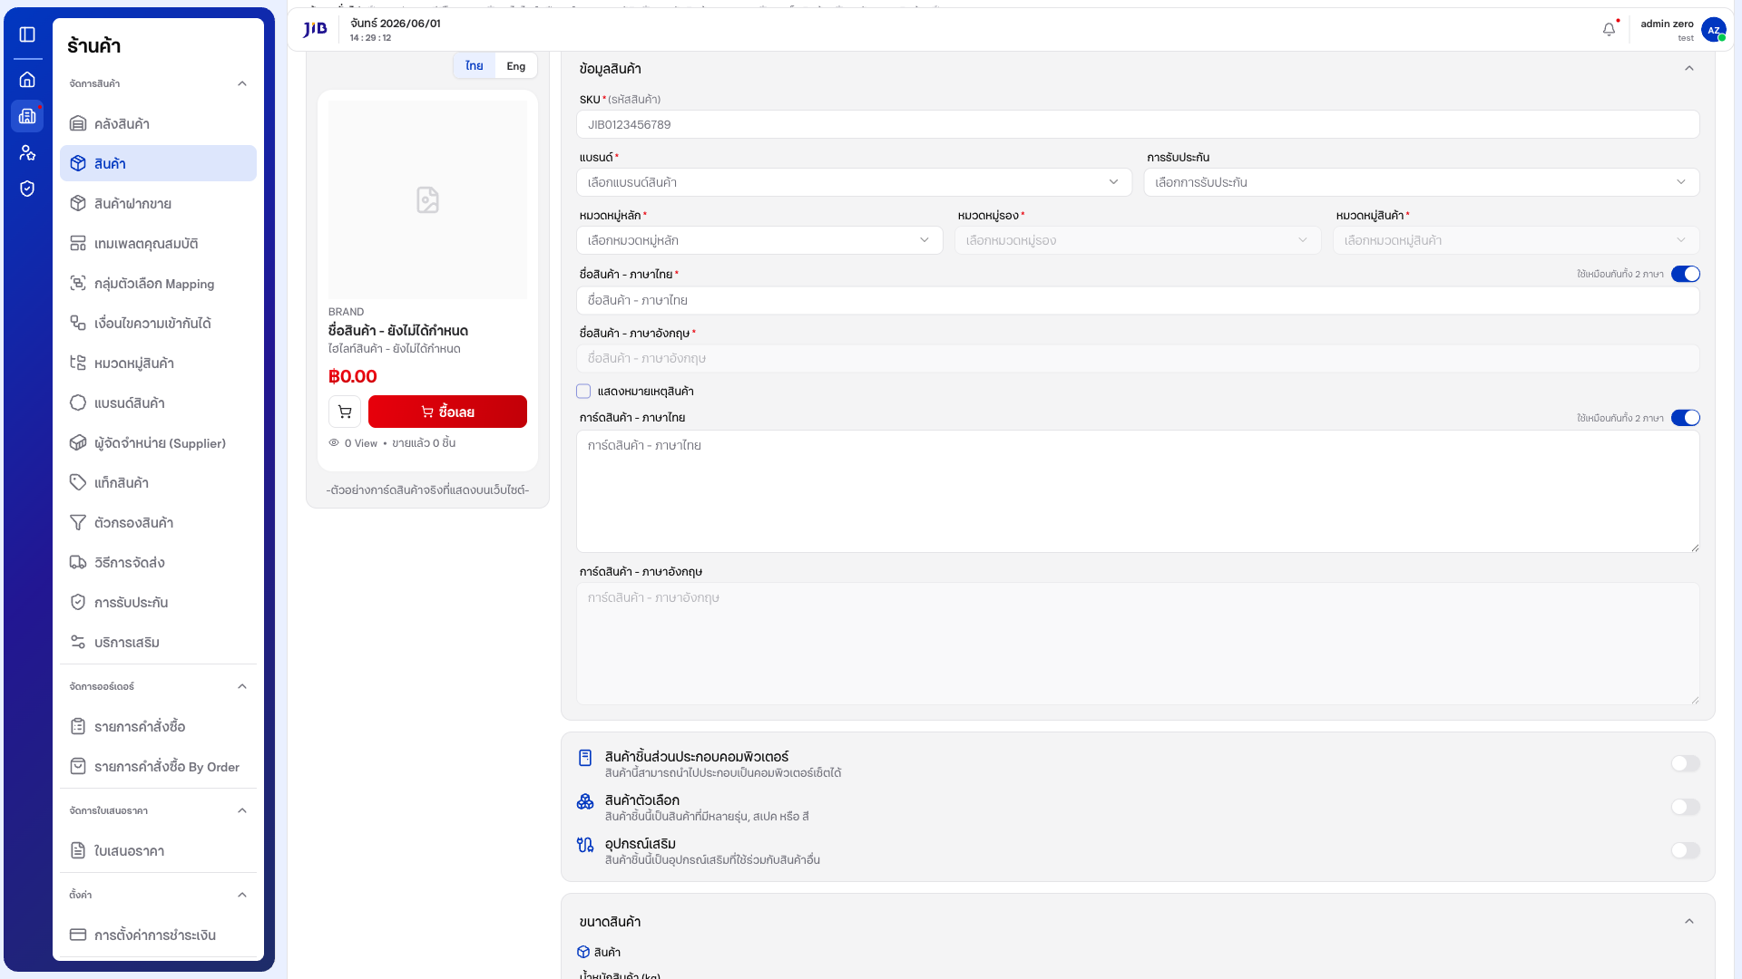
2.2 Section 2: รูปภาพ / วีดีโอ / 360
2.2.1 คลิก tab 「รูปภาพ/วีดีโอ/360」 — แสดง drop zone
2.2.2「ลากและวางไฟล์ภาพทีนี หรือ คลิกเพือเลือกไฟล์」 — รองรับ JPG, PNG (ขนาดสูงสุด 10 MB/ภาพ) 2.2.3 อัปโหลดได้หลายรูป + จัดลําดับด้วย drag-and-drop
2.2.4 ลบรูปแต่ละไฟล์ได้
หน้าจอ section รูปภาพ
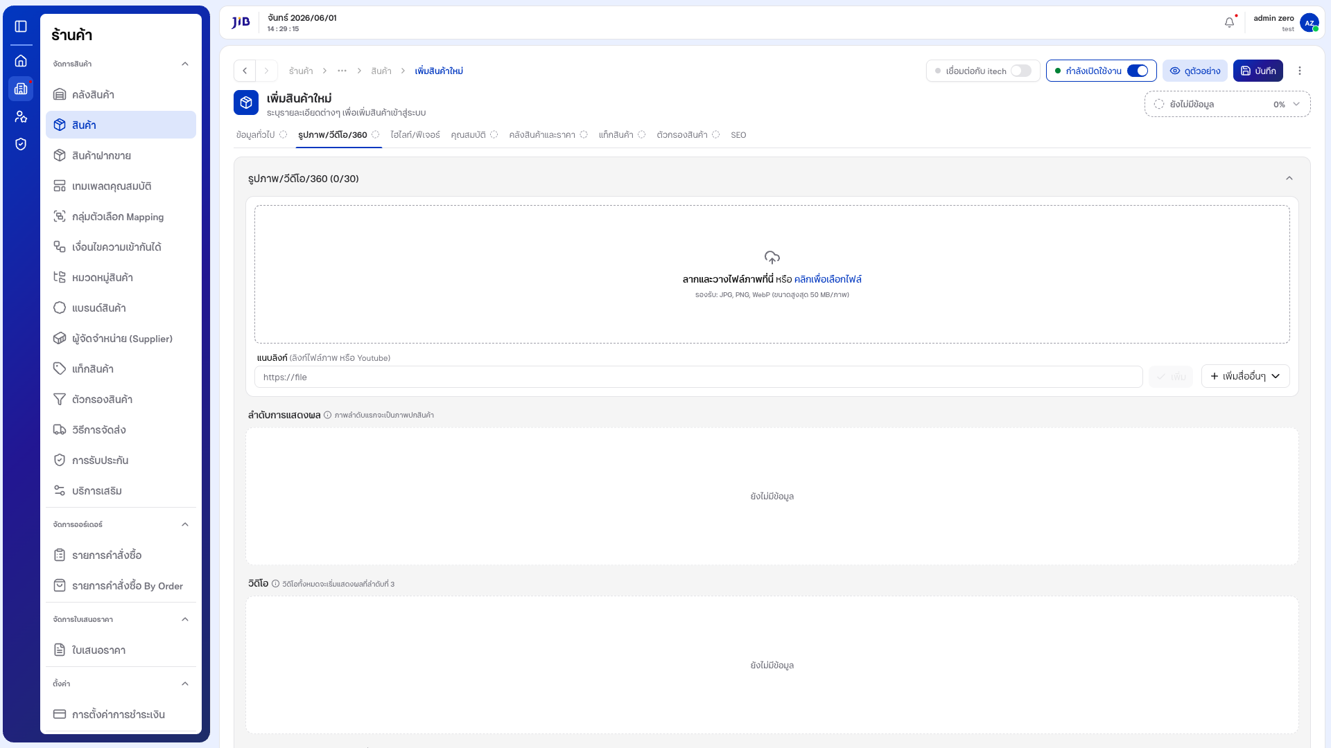

2.3 Section 3: ไฮไลท์/ฟเจอร์
2.3.1 เพิมข้อมูล ฟเจอร์เด่นของสินค้า TH/EN — แสดงบนหน้าสินค้าในเว็บไซต์2.3.2 สามารถเพิม/ลบ feature items ได้หลายรายการ
หน้าจอ section ไฮไลท์
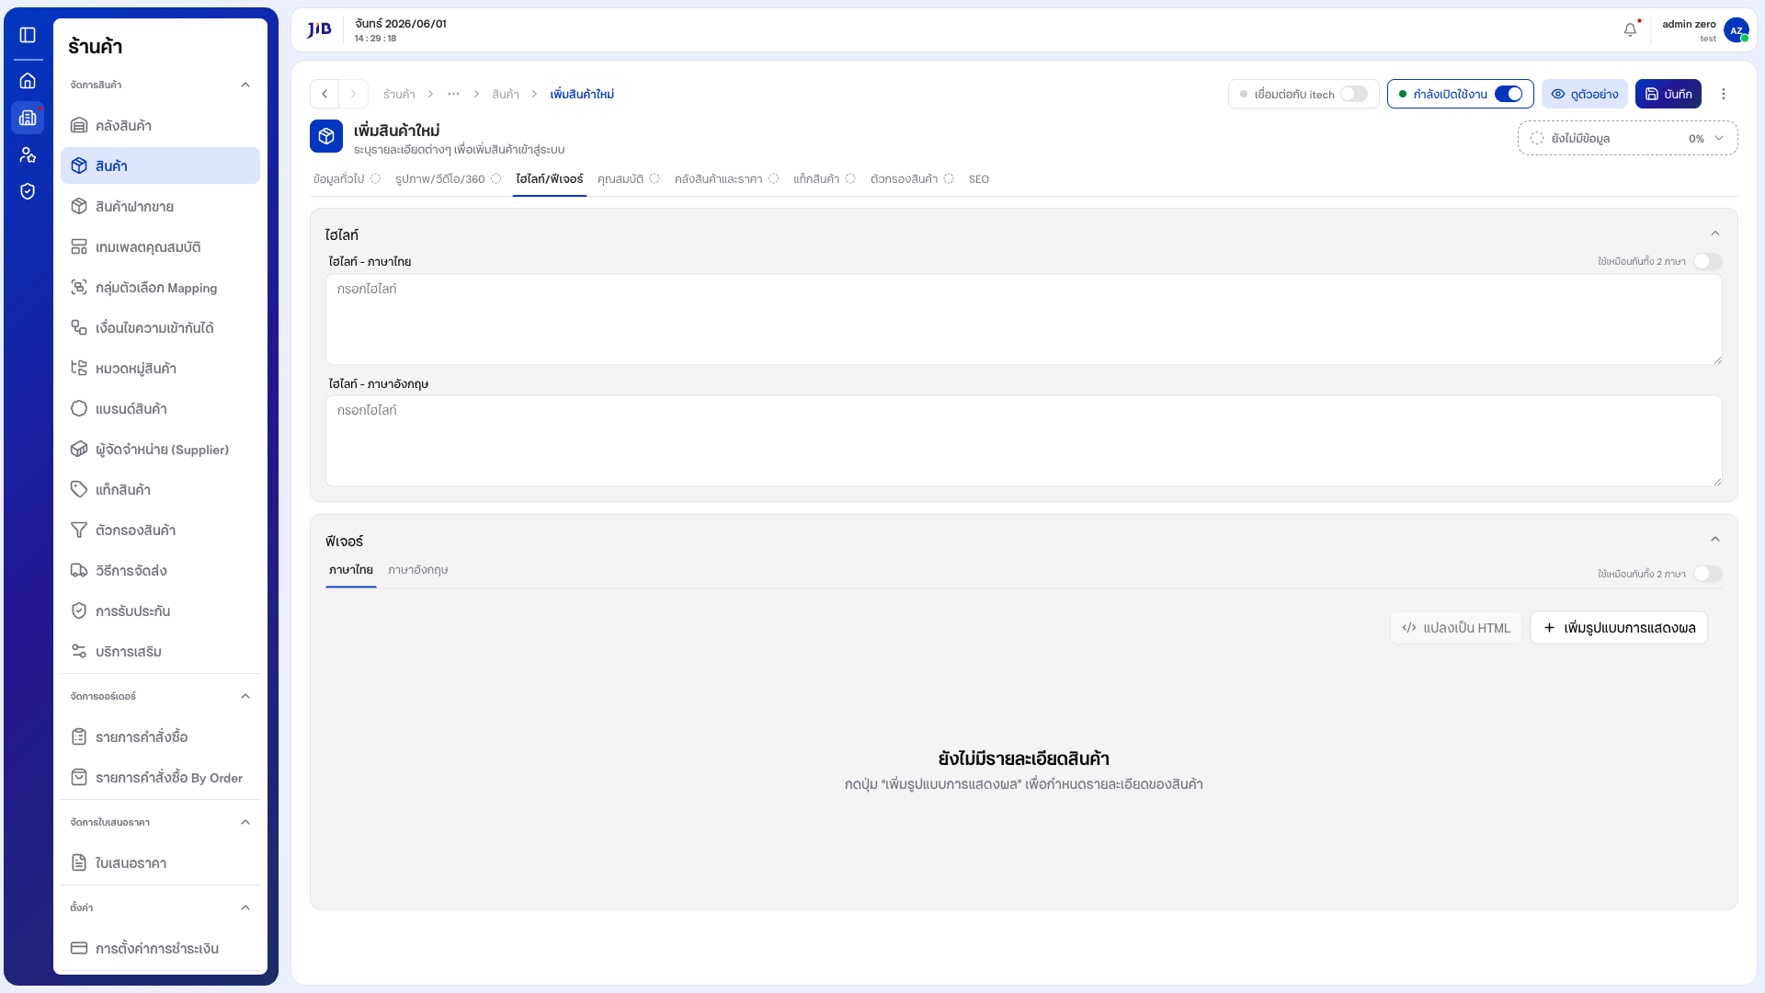
2.4 Section 4: คุณสมบัติ (Attributes)
2.4.1 เลือก เทมเพลตคุณสมบัติ (กําหนดจากเมนู เทมเพลตคุณสมบัติ) — ฟอร์มจะ render ฟลด์คุณสมบัติตามtemplate
2.4.2 กรอกค่าคุณสมบัติ เช่น CPU Socket, RAM Type, Watt ฯลฯ (ตามที template กําหนด)
หน้าจอ section คุณสมบัติ

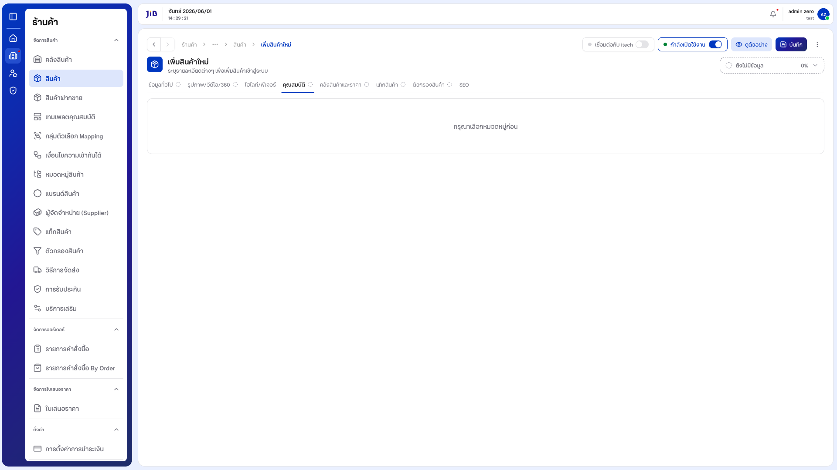
2.5 Section 5: คลังสินค้าและราคา
2.5.1ราคา — กรอกราคาขาย (รองรับทศนิยม)
2.5.2Stock — จํานวนสินค้าในคลัง
2.5.3ราคา ITECH + ส่วนลด + ราคากําหนดเอง — สําหรับสินค้าทีเชือมต่อ ITECH 2.5.4Supplier + Supplier Code — กรณีเปนสินค้าฝากขาย
2.5.5ราคาในช่วงโปรโมชัน — อัพเดทอัตโนมัติเมือสินค้าอยู่ใน promotion campaignหน้าจอ section คลังสินค้า

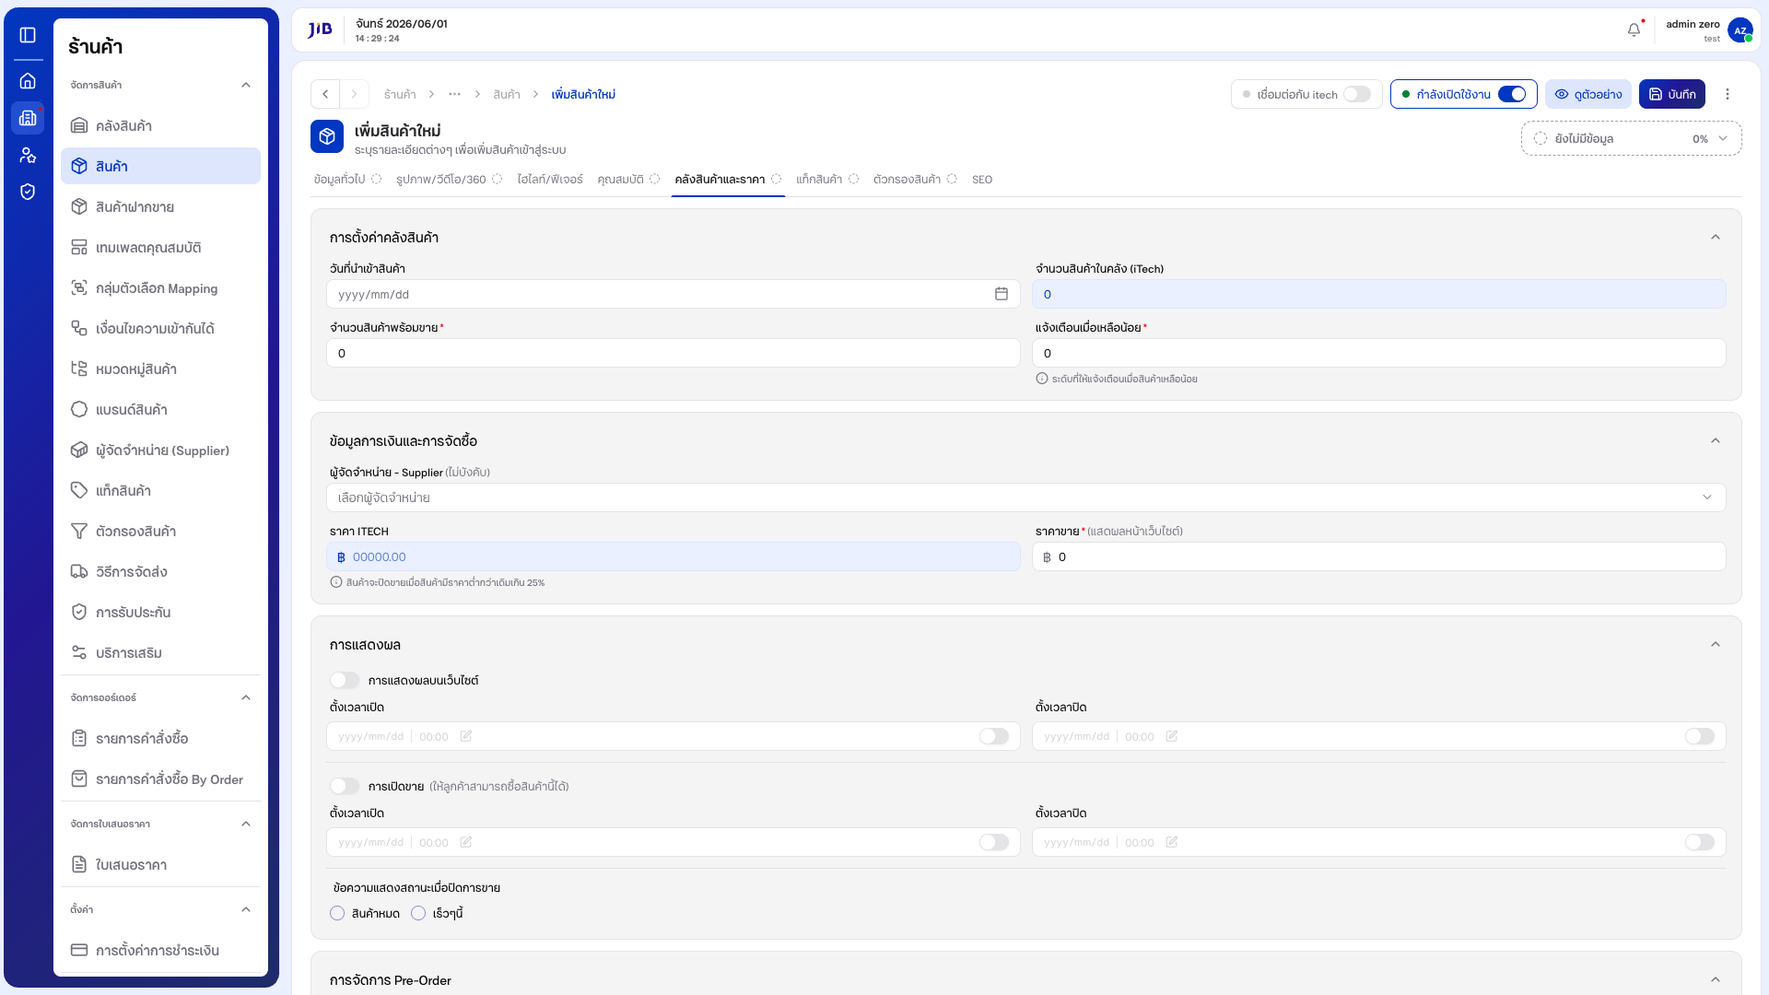
2.6 Section 6: แท็กสินค้า
2.6.1 เลือก แท็กสินค้า (สร้างจากเมนู แท็กสินค้า) — เลือกได้หลายแท็ก
2.6.2 ลบ tag ออกได้ด้วยปุม X ในแต่ละแท็ก
หน้าจอ section แท็ก
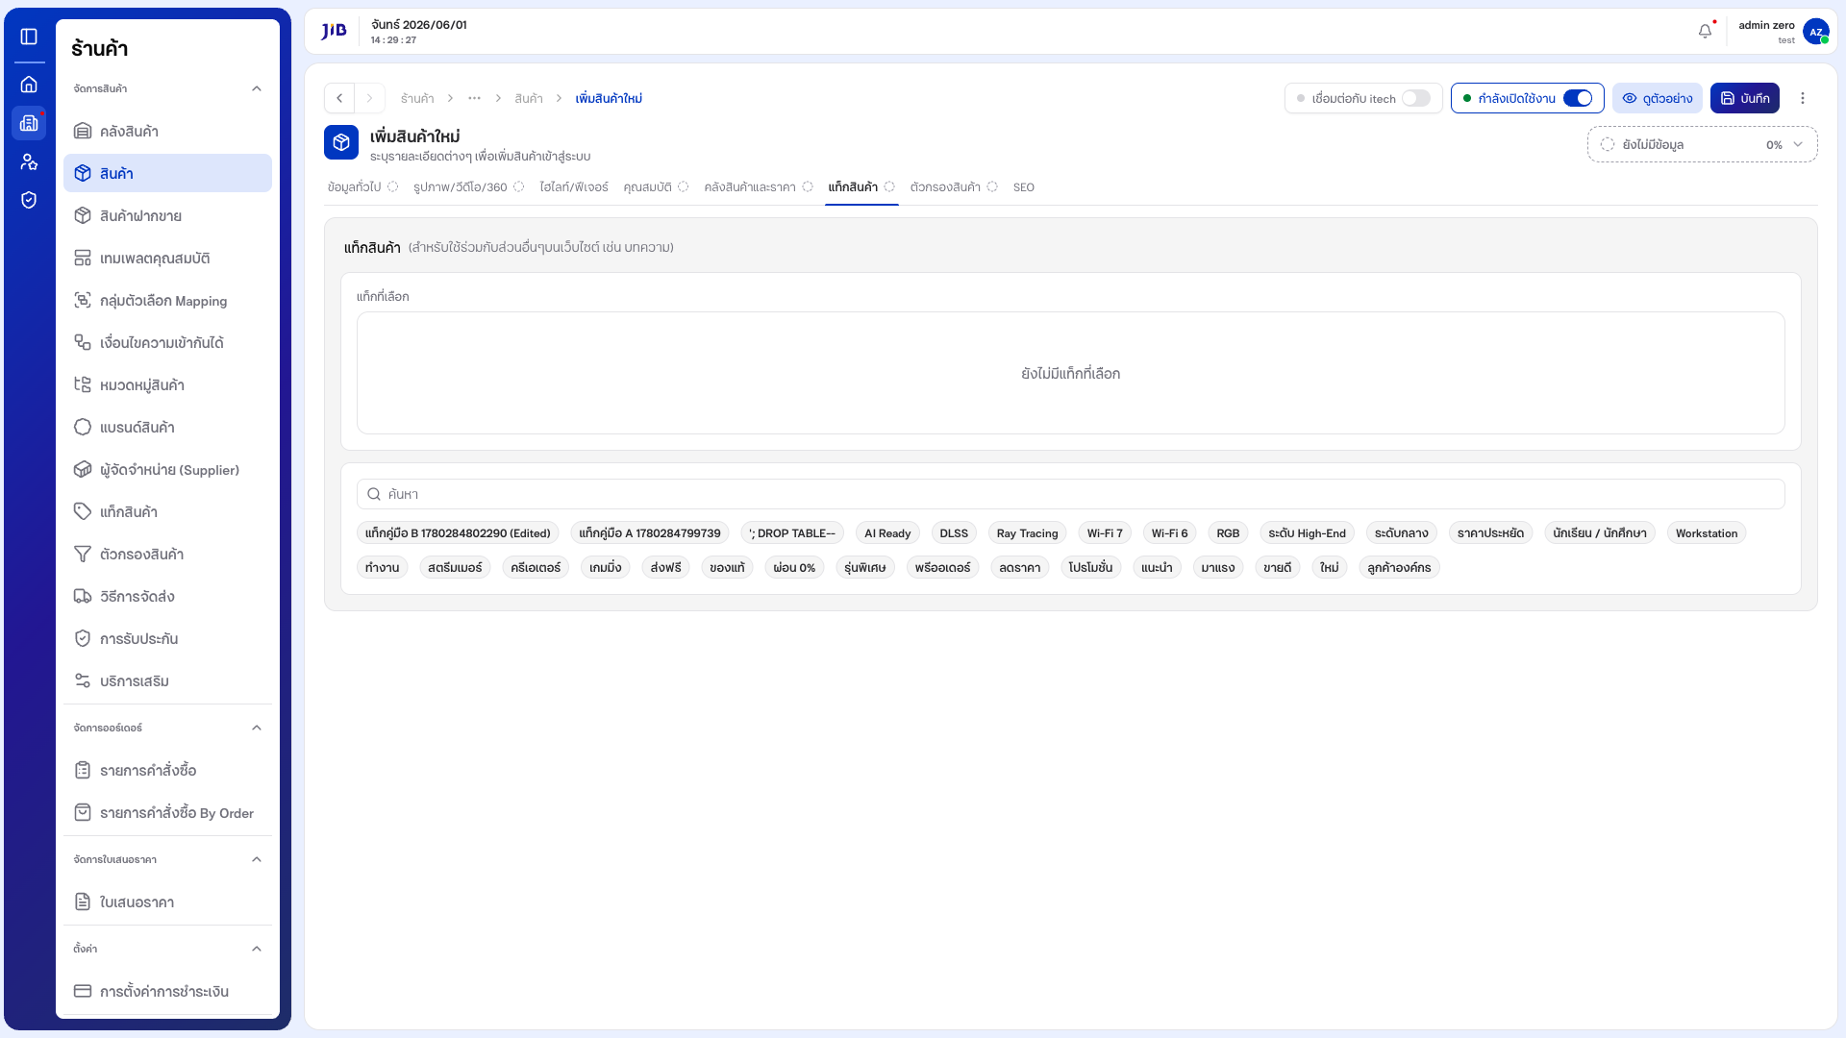

2.7 Section 7: ตัวกรองสินค้า (Product Filters)
2.7.1 เลือก ตัวกรองสินค้า (สร้างจากเมนู ตัวกรองสินค้า) — กําหนดค่า lter values ทีจะใช้กรองในหน้าเว็บไซต์2.7.2 เช่น สี: แดง/ดํา/ขาว, ขนาด: S/M/L
หน้าจอ section ตัวกรอง
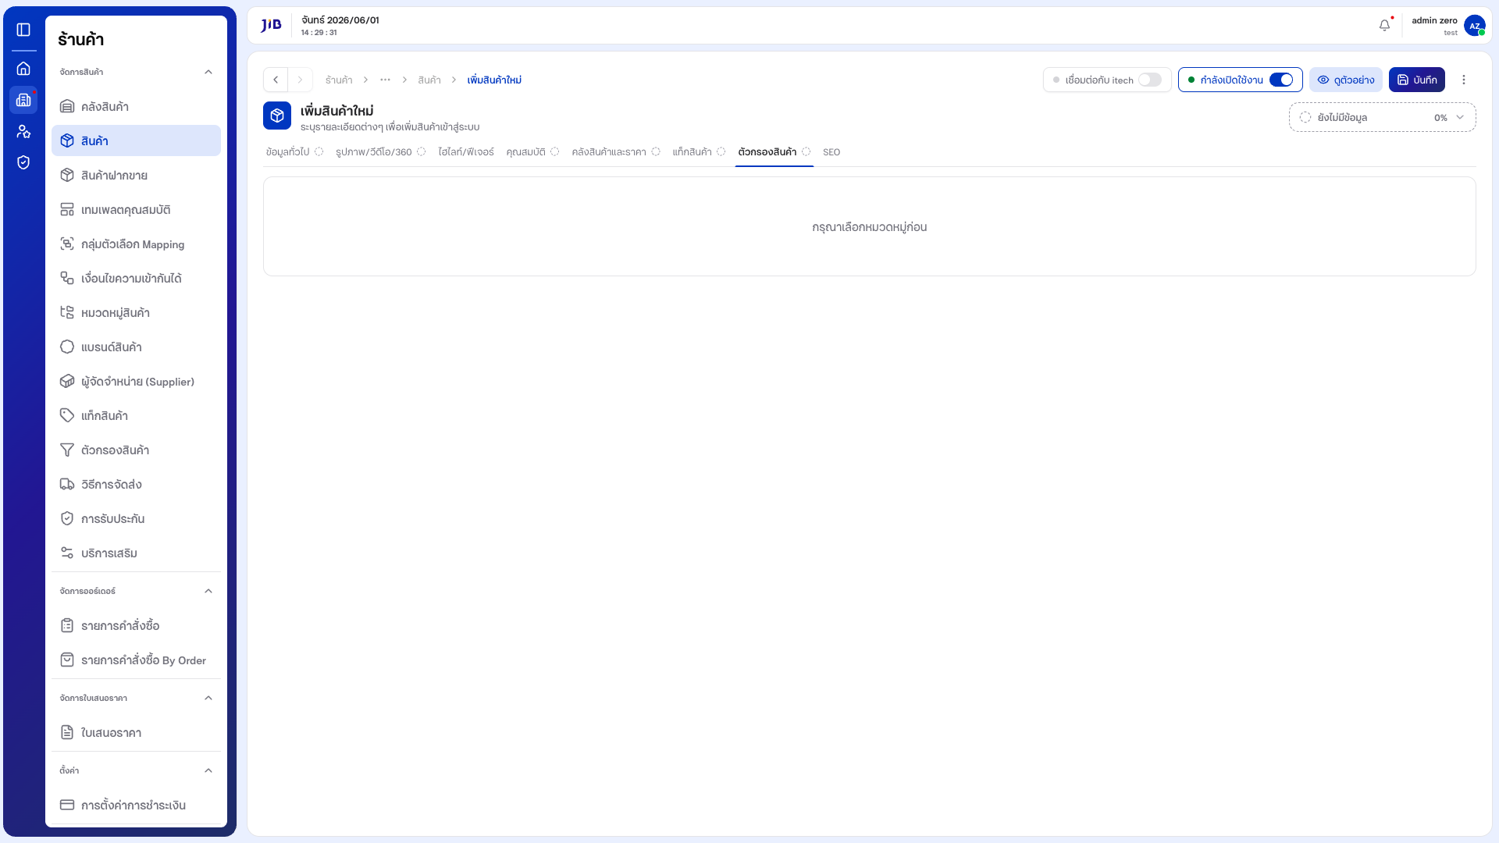
2.8 Section 8: SEO
2.8.1 กรอก Meta Title TH/EN — แสดงในผลค้นหา Google 2.8.2 กรอก Meta Description TH/EN
2.8.3 กรอก Slug / URL ของสินค้า
2.8.4 กรอก Meta Keywords
หน้าจอ section SEO

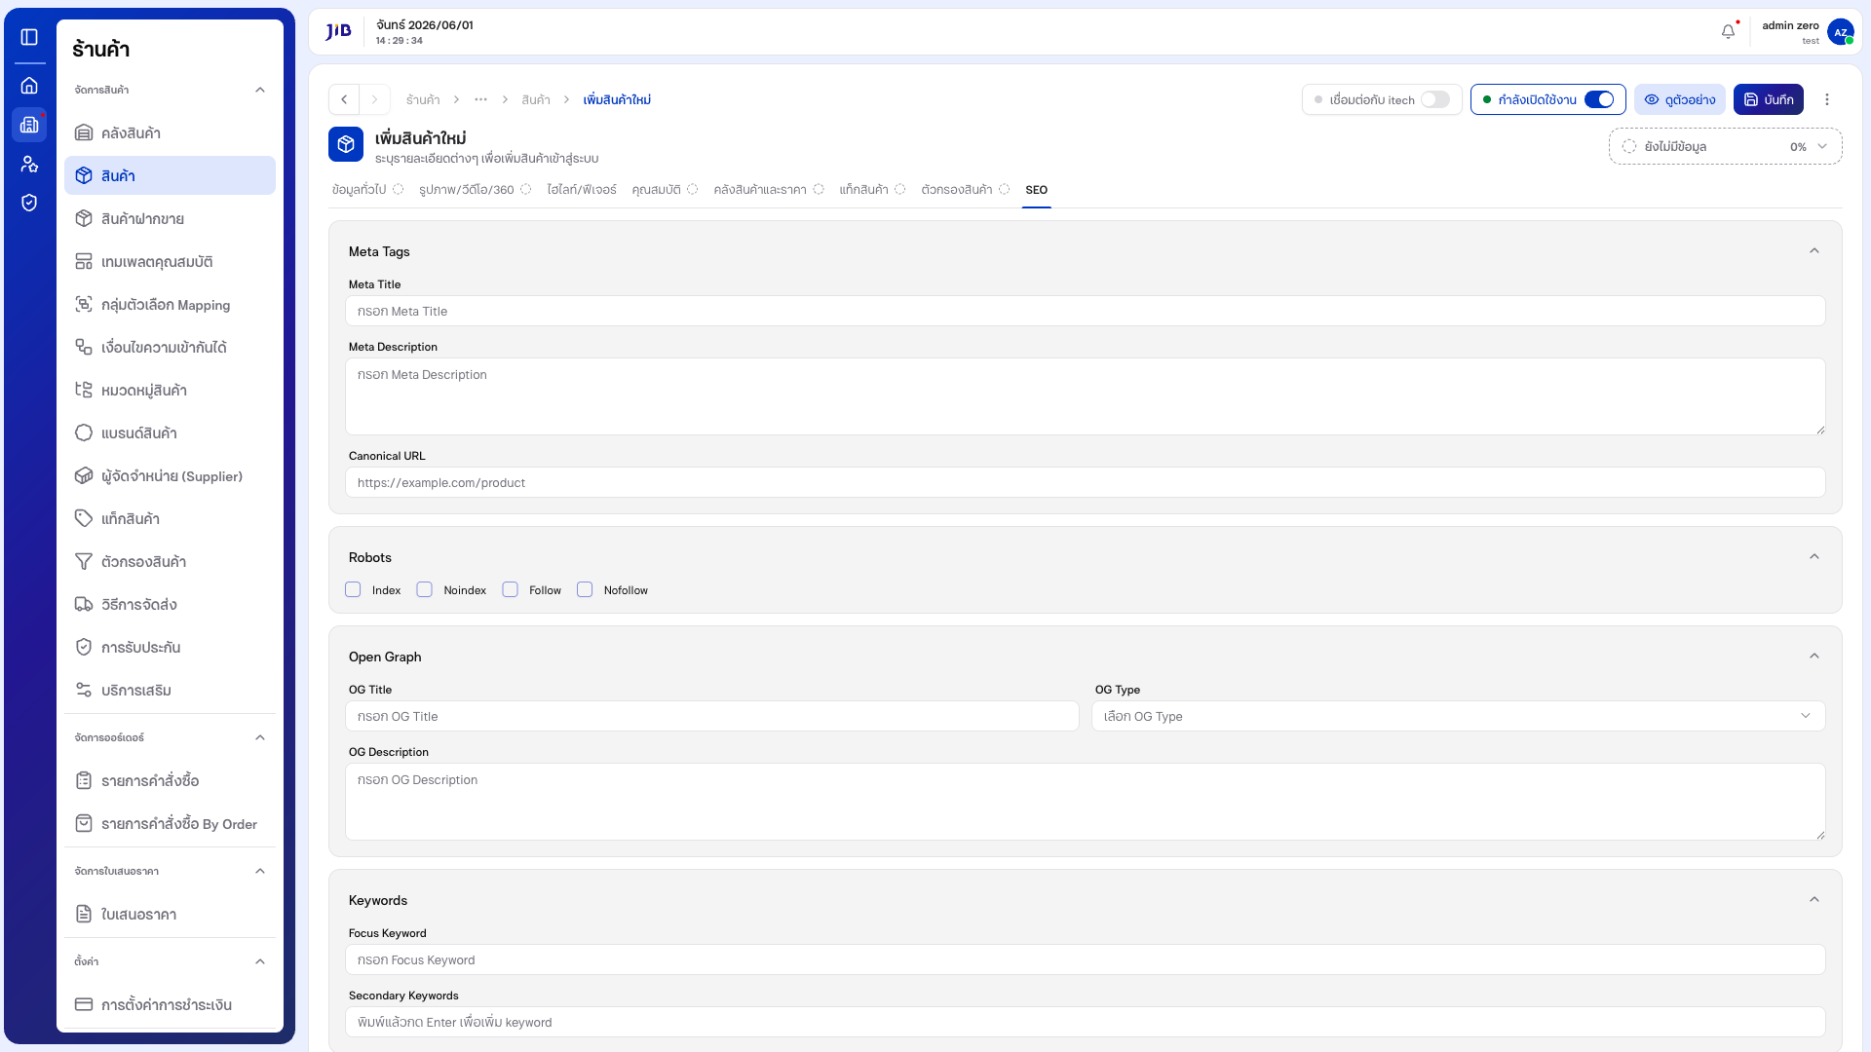
2.9 ประเภทสินค้าพิเศษ (3 toggles)
ภายใต้ section 「ข้อมูลทัวไป」 มีสวิตช์ 3 ประเภทพิเศษ (ปดเปนค่าเริมต้น):
Toggle | ความหมาย
สินค้าชินส่วนประกอบคอมพิวเตอร์ | สินค้านีสามารถนําไปประกอบเปนคอมพิวเตอร์เซ็ตได้
สินค้าตัวเลือก | สินค้าชินนีเปนสินค้าทีมีหลายรุ่น, สเปค หรือ สี (variants)
อุปกรณ์เสริม | สินค้าชินนีเปนอุปกรณ์เสริมทีใช้ร่วมกับสินค้าอืน
2.10 บันทึกสินค้า
2.10.1 แถบขวาบนแสดง 「ดําเนินการ %」 — ติดตามความคืบหน้าการกรอก (เริม 0% → เพิมเรือยๆ → 100%เมือกรอกครบ)
2.10.2 คลิกปุม 「ดูตัวอย่าง」 เพือดู preview สินค้าเสมือนหน้าเว็บ
2.10.3 คลิกปุม 「บันทึก」 เพือบันทึกสินค้า
2.10.4 หากกรอกข้อมูลไม่ครบฟลด์บังคับ ระบบจะแจ้ง 「กรุณากรอก...」 ใต้แต่ละฟลด์ทีขาด
2.10.5 เมือบันทึกสําเร็จ ระบบแจ้ง 「เพิมสินค้าสําเร็จ」 + redirect กลับ หน้ารายการสินค้า

3. การแก้ไขสินค้า
3.1 จากหน้ารายการ คลิกไอคอน ดินสอ ในคอลัมน์ 「จัดการ」→ URL /products/update/{id}
3.2 ระบบโหลดข้อมูลเดิม + แสดง progress ตามฟลด์ทีกรอก (เช่น 「ข้อมูลครบถ้วน 100%」 หากกรอกครบ) 3.3 แก้ไขฟลด์ใดก็ได้ในทุก section แล้วคลิก 「บันทึก」
3.4 หากออกจากหน้าโดยไม่บันทึก ระบบจะแสดงคําเตือน (beforeunload)
หน้าจอแก้ไขสินค้า
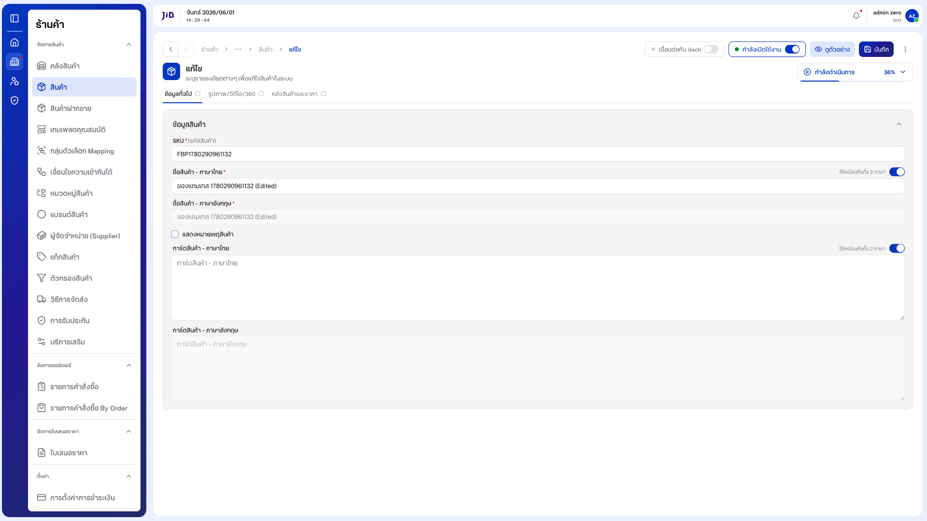
4. การจัดการในตาราง
4.1 ปรับแต่งจํานวนแถว
4.1.1 เลือก 「จํานวนแถว」 = 10, 20, 50, 100
4.1.2 ดู Pagination ด้านล่าง (รูปแบบ 「X - Y จาก Z รายการ」)
4.2 การลบสินค้า
4.2.1 เปดเมนู 3-จุด →「ลบ」→ ยืนยัน → สินค้าจะถูกย้ายไป 「ถังขยะ」 (soft delete) 4.2.2 ใน tab 「ถังขยะ」 สามารถกู้คืนหรือลบถาวรได้
4.3 การเปด/ปดการใช้งาน
4.3.1 เปดเมนู 3-จุด →「ปดการใช้งาน」 / 「เปดการใช้งาน」 เพือเปลียนสถานะการขาย

5. เงือนไขและข้อควรระวัง
ฟลด์ / กรณี | รายละเอียด
SKU (รหัสสินค้า) | บังคับ — ระบบแจ้ง error เมือเว้นว่าง
ชือสินค้า (TH/EN) | บังคับทัง 2 ภาษา (EN sync จาก TH หากเปด toggle)
แบรนด์ | บังคับ — ต้องเลือกจาก dropdown
หมวดหมู่หลัก / รอง / สินค้า | บังคับทัง 3 — ต้องเลือก main ก่อนจึงเลือก sub ได้
ราคา | บังคับ — รับทศนิยม / ปฏิเสธค่าลบ
ฟลด์ชือรับเกิน 256 ตัวอักษร | ไม่มี maxLength client-side — ต้อง verify backend limit
space-only ในฟลด์ชือ | ไม่ trim client-side — backend ต้อง validate
รูปภาพ | รองรับ JPG/PNG ขนาดสูงสุด 10 MB/ภาพ
ออกจากหน้าโดยยังไม่บันทึก | แสดง beforeunload warning
Tabs ประเภทสินค้า | 10 tabs + count บนปุม (เช่น "ทังหมด 99+", "ถังขยะ 99+")
URL /update/{invalid-id} | render หน้า Edit-like ฟอร์มเปล่า (Bug — ควร 404/redirect)
Soft Delete | ลบสินค้าจะย้ายไป ถังขยะ ไม่ลบถาวรทันที
อัปเดตภาพหน้าจอและ PDF
node scripts/capture-products-screenshots.js

node scripts/generate-manual-pdf.js สินคา-คูมือผูใช.md
ภาพ: docs/images/products/ · PDF: docs/สินคา-คูมือผูใช.pdf

